Вчера в ГБУ "Атлант" состоялся замечательный праздничный концерт, посвящённый Дню семьи, любви и верности!
05.07.2024
В этом важном событии приняли участие не только коллективы и артисты ГБУ "Атлант", но и участники программы "Московское долголетие", которые подарили всем присутствующим незабываемые моменты и отличное настроение. Концертная программа была насыщенной и разнообразной, и каждый номер вызывал бурные аплодисменты зрителей.
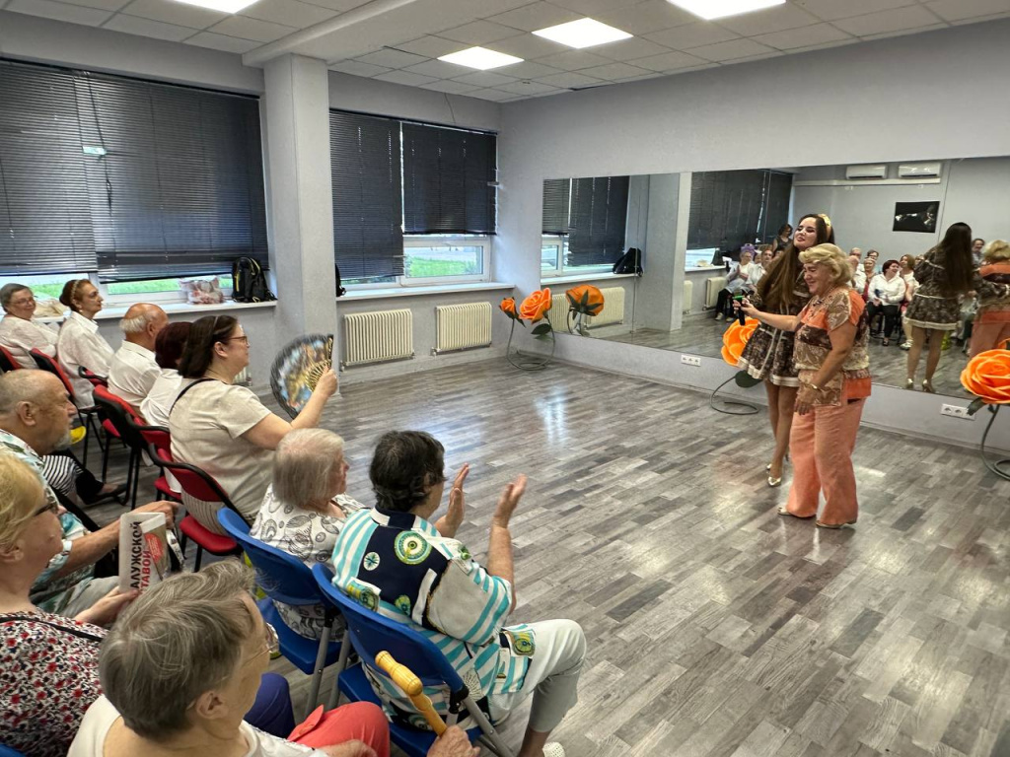
С поздравительным словом к собравшимся обратился глава управы района Тёплый Стан, Роман Геннадьевич Рябченко. Он отметил важность сохранения семейных ценностей, любви и верности в нашей жизни, поблагодарил всех участников за их вклад в создание тёплой и душевной атмосферы, а также пожелал всем крепкого здоровья, счастья и благополучия.
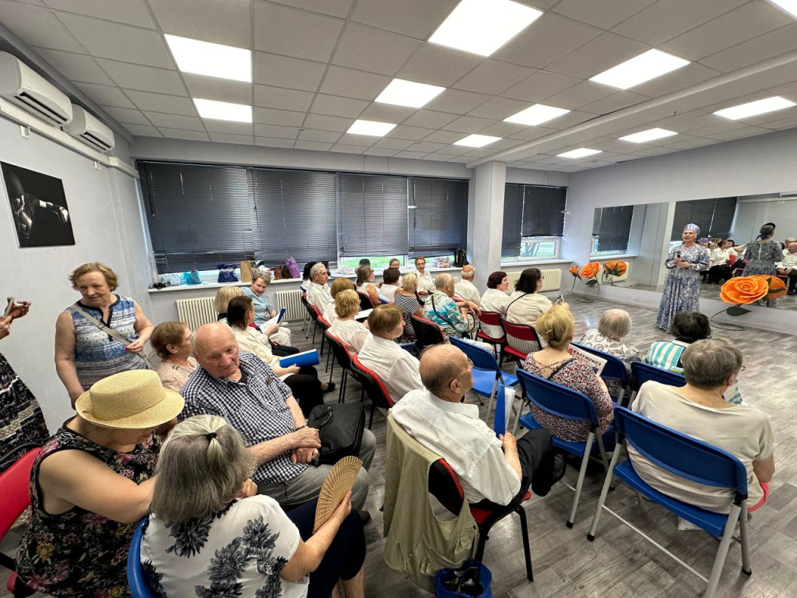
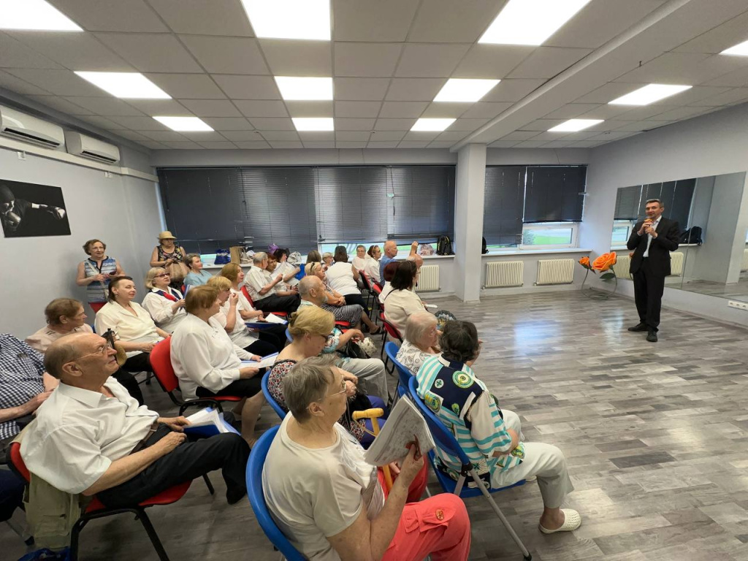
Благодарим всех, кто пришёл на наш праздник и разделил с нами этот замечательный день! Особую благодарность выражаем артистам и организаторам за их труд и талант, который сделал этот день по-настоящему незабываемым.

Адрес страницы: http://teplystan.mos.ru/social-services/detail/12465203.html
Управа района Теплый Стан города Москвы

